【图片解读】《〈北京市西城区支持中关村科技 园区西城园自主创新若干规定〉实施细则 （试行）》修订版

发布时间：2023-04-10
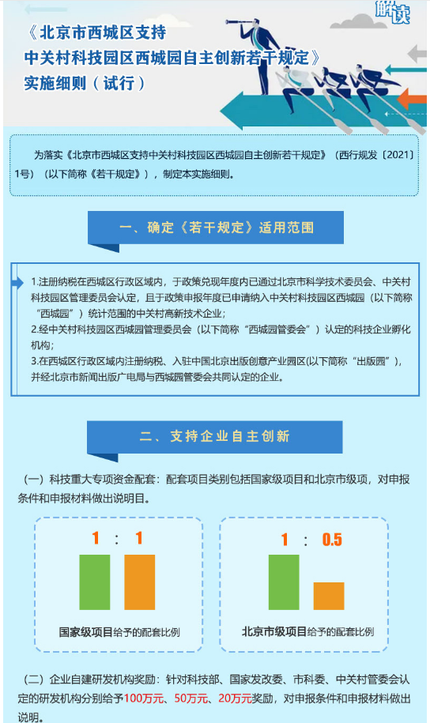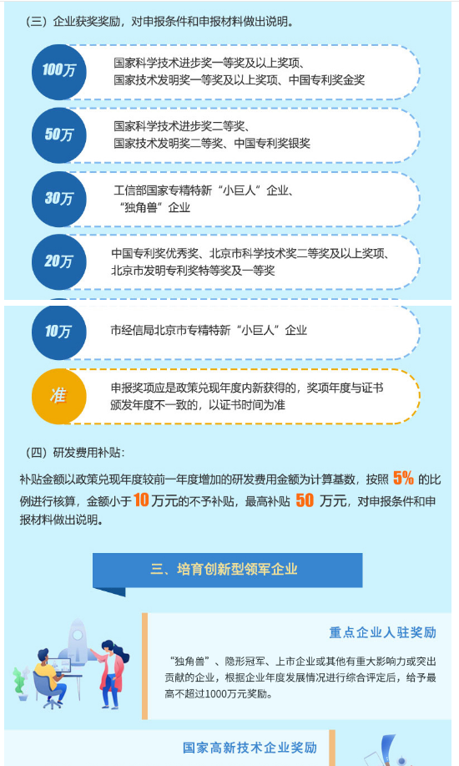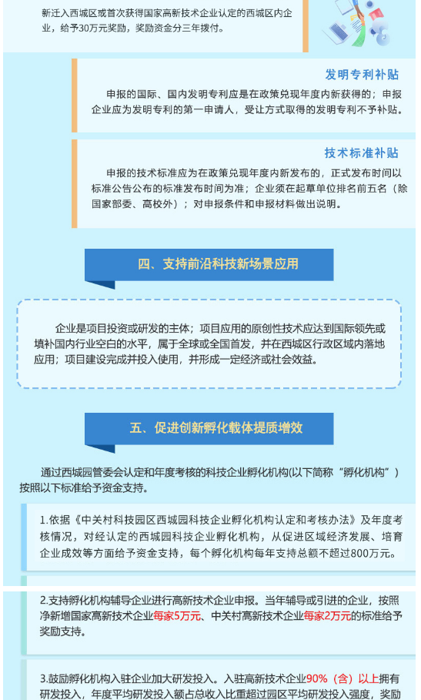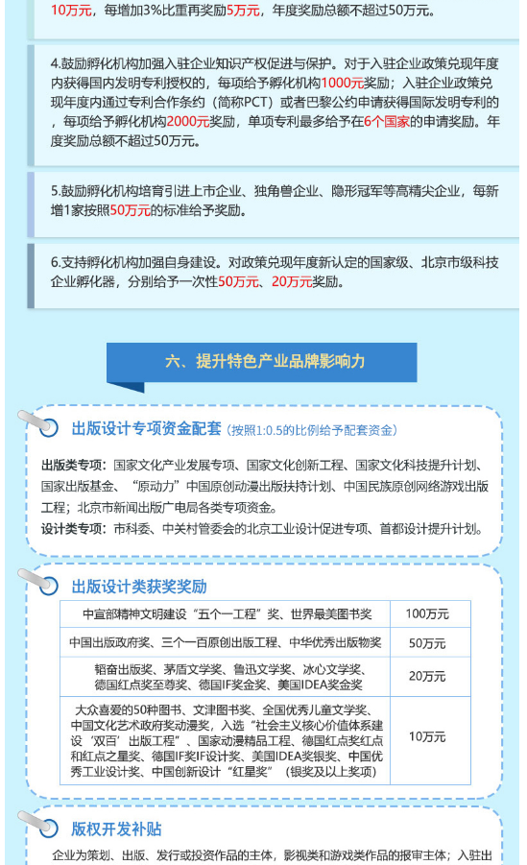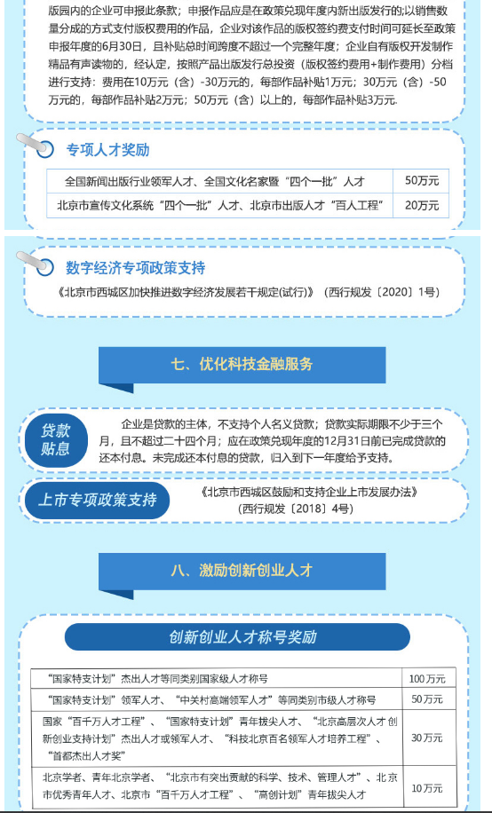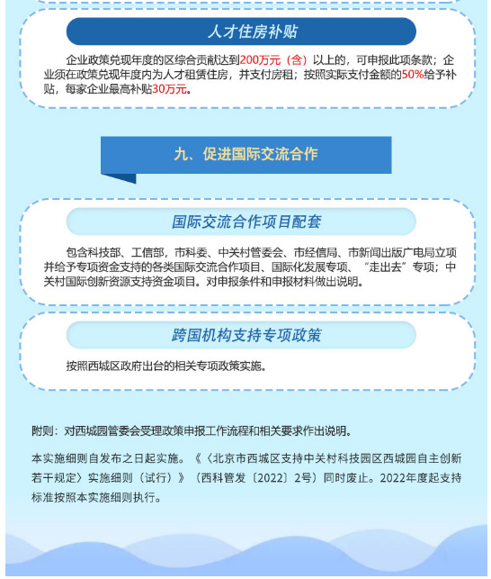
https://www.bjxch.gov.cn/xxgk/xxxq/pnidpv927543.html

